Obuwie damskie
<strong>Obuwie damskie</strong> to element garderoby, który uwielbiają wszystkie kobiety! Wygodne, praktyczne i stylowe - teraz to możliwe!

Obuwie damskie - uwielbiany element kobiecego stroju
Każdy zgodzi się ze stwierdzeniem, że każda kobieta kocha buty. Jest to fakt wręcz niezaprzeczalny. Większość z nas w swojej szafie przetrzymuje kilkanaście (o ile nie kilkadziesiąt!) par, które są odpowiednim dopełnieniem różnorodnych stylizacji. Inne buty założymy przecież na spacer z ukochanym, inne do pracy w biurze, a jeszcze inne na wieczorną imprezę z koleżankami. Dodatkowo, panujące lato sprawia, że najchętniej zakładamy jeden z trzech modeli: balerinki, sandały lub szpilki. Obuwie damskie jest to więc ten element garderoby, po który sięgamy każdego dnia. Ważne, by wybrane przez nas nie tylko wyglądały świetnie, ale również były wygodne i komfortowe, abyśmy mogły w nich przejść przez trudy całego dnia.

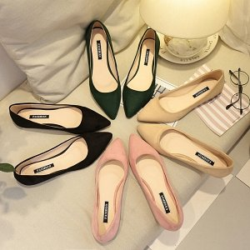
Obuwie damskie - wygodne i praktyczne, gdzie kupić?
Wiele kobiet uważa, że obuwie damskie może być albo wygodne, albo stylowe. Nic bardziej mylnego! W dzisiejszych czasach mamy dostęp do wielu różnych modeli butów, dzięki czemu każda z nas jest w stanie wybrać dla siebie idealną parę, która da nam nie tylko komfort noszenia, ale także będzie idealnym dopełnieniem każdej stylizacji. W panującym letnim sezonie stawiamy na pastelowe sandałki, z przeźroczystym obcasem, z dużymi, widocznymi klamrami, a także na powracające zwierzęce motywy.
Jeśli poszukujesz oryginalnych modeli, w korzystnych cenach sprawdź obuwie damskie dostępne w naszym sklepie internetowym. Gwarantujemy, że wybierzesz coś dla siebie!

